***Tisková zpráva ÚJF AV ČR:***

***tisková zpráva kolaborace KATRIN (Karlsruhe Tritium Neutrino experiment), doplněná ÚJF AV ČR***

*Zveřejnit až 16. 9. 2019 (nebo později)*

**Již první výsledek KATRIN významně ohraničuje hmotnost neutrina**

Neutrina sice mají nepatrnou hmotnost, přesto však hrají klíčovou roli v kosmologii i v částicové fyzice. Hmotnost těchto elementárních částic dosud neznáme, ale již první výsledek mezinárodního experimentu KATRIN (**Ka**rlsruhe **Tri**tium **N**eutrino experiment) její rozsah výrazně zúžil. Podrobná analýza prvního čtyřtýdenního měření z jara 2019 ohraničila velikost této fundamentální veličiny pod 1 eV (elektronvolt). Tato hodnota je zhruba poloviční oproti dosavadní horní hranici, kterou dosáhli předchůdci po mnohaletých měřeních. Ukazuje na obrovský potenciál experimentu KATRIN při objasňování neobvyklých vlastností neutrin.

S výjimkou fotonů (nejmenších částeček světla) jsou neutrina nejrozšířenějšími elementárními částicemi ve vesmíru. Pozorování neutrinových oscilací před dvaceti lety prokázalo, že ‒ na rozdíl od dřívějších očekávání ‒ neutrina mají nenulovou hmotnost. Tyto nejlehčí částice významně ovlivnily strukturu vesmíru v raném stadiu jeho vývoje. Neutrina jsou důležitá i v částicové fyzice, kde jejich nepatrná hmotnost ukazuje k nové fyzice nad rámec známých teorií. Mezinárodní experiment KATRIN, vybudovaný v **T**echnologickém **i**nstitutu **K**arlsruhe (KIT) je v současné době světově nejpřesnější „váhou“, která v nadcházejících letech umožní prozkoumat hmotnost těchto fascinujících částic s bezpříkladnou přesností.

Kolaboraci KATRIN, kterou tvoří dvacet institucí ze šesti zemí, se v minulých létech podařilo zvládnout při vývoji tohoto unikátního zařízení (obr. 1) řadu technologických výzev. V létě 2018 proběhla za účasti dvou nositelů Nobelovy ceny za fyziku oficiální inaugurace a letos na jaře 150členný tým poprvé, obrazně řečeno, „položil neutrina na ultrapřesné váhy KATRIN“. Ve zdrojovém kryostatu cirkulovalo několik týdnů plynné tritium a energetická spektra elektronů, vzniklých při jeho rozpadu, byla analyzována speciálním elektrostatickým spektrometrem s magnetickým usměrněním částic. Do analýzy změřených spekter se pak pustily tři mezinárodní týmy, aby získaly první údaje KATRIN o hmotnosti neutrina. Hlavní odpovědnost byla svěřena analyzačnímu koordinátoru Thierry Lasserremu z univerzity v Paříži-Saclay a Technické univerzity v Mnichově: *„Naše tři mezinárodní analyzační týmy úmyslně pracovaly nezávisle na sobě, aby konečný výsledek nezávisel na způsobu analýzy. Zejména jsme zaručili, aby žádný tým nemohl odvodit svůj výsledek o hmotnosti neutrina dříve, než dokončí poslední analyzační krok“*.

Jak je zvykem v současných přesných experimentech, část informace nezbytné k úplné analýze spekter zůstala skryta. Tento způsob označují specialisté jako „zaslepení“. V červenci 2019 se trojice sešla na týdenním pracovním zasedání v KIT. Pozdě večer 18. července byly uvolněny poslední vstupní údaje nezbytné k úplné analýze naměřených dat. Během noci proběhla nová analýza dat, tentokrát se zcela odhaleným modelem předpovědí tvaru spektra pro různé hmotnosti neutrina. Příští den ráno všechny tři týmy dospěly ke shodnému výsledku, který hmotnost neutrina omezuje na hodnotu menší než 1 eV s 90% pravděpodobností. To znamená, že půl milionu neutrin váží méně než jeden elektron, který je druhou nejlehčí elementární částicí.

Oba dlouholetí mluvčí experimentu, Guido Drexlin z KIT a Christian Weinheimer z univerzity v Münsteru, s potěšením komentují první vědecký výsledek KATRIN: *„To, že jsme dosáhli již za několik týdnů měření světově nejvyšší citlivost ‒ dvojnásobnou než v mnohaletých měřeních předchozích experimentů ‒ ukazuje na mimořádně vysoký výzkumný potenciál našeho projektu“*. Oliver Kraft, výzkumný viceprezident KIT, blahopřeje a zdůrazňuje: *„Tento pozoruhodný výsledek by nemohl být dosažen bez mnoha technologických úspěchů na světové úrovni. Rozhodující přitom byla těsná spolupráce všech partnerů s nejrozsáhlejšími zkušenostmi ve světovém měřítku.“* Na vývoji komplexní aparatury KATRIN se významně podílel i Ústav jaderné fyziky AV ČR v Řeži (ÚJF), který patří mezi spoluzakladatele tohoto světově ojedinělého experimentu. Podle ředitele ÚJF Petra Lukáše *„jsou vědecké požadavky na hlavní komponenty KATRIN na samé hranici současných poznatků a jejich vývoj posunul dosavadní hranice technologických možností“*.

Experiment KATRIN, jehož první výsledky byly předneseny na nedávném vědeckém sympoziu v japonské Toyamě a současně byly zaslány do významného vědeckého časopisu k publikaci, je založen na základním kinematickém principu, dlouhodobě využívaném k modelově nezávislému zkoumání hmotnosti neutrina. Při beta rozpadu tritia se vzniklý elektron a jeho neutrální nedetekovaný partner – neutrino − statisticky podělí o uvolněnou energii 18,6 keV. V naprosto ojedinělých případech získá elektron téměř všechnu rozpadovou energii, zatímco na neutrino nezbude téměř nic, s výjimkou jeho hmotnosti v souladu s Einsteinovým vztahem E = mc2. A právě na nepatrnou změnu tvaru spektra elektronů, způsobenou nenulovou hmotností neutrina, je zaměřeno úsilí badatelů KATRIN. Ve sledované oblasti energií elektronů, jak ji ukazuje obr. 2, detekovali více než dva miliony elektronů. Tyto elektrony byly jen nepatrnou částí z 25 miliard elektronů, vznikajících každou sekundu v tritiovém zdroji KATRIN. K dosažení tak vysoké četnosti bylo třeba zajistit v tritiové smyčce intenzivní koloběh chemicky i izotopově čistého tritia. Činnost takového radioaktivního zdroje s dříve nedosaženou světelností zajišťuje Tritiová laboratoř Karlsruhe, ve které je zdroj umístěn. Přilehlý obrovský hlavní elektrostatický spektrometr o délce 24 m a průměru 10 m pracuje jako přesný filtr, který k systému 148 detektorů propouští jen elektrony z nesmírně úzké vysokoenergetické části spektra. A právě jen tato část obsahuje cennou informaci o hmotnosti neutrina. Postupnou změnou brzdícího napětí spektrometru v oblasti několika desítek voltů, měřeného s přesností jednotek ppm (tedy miliontin jmenovité hodnoty 18,6 kV) lze překonat dřívější přesnost energetické analýzy elektronů z rozpadu beta tritia.

Pro dosažení cílů experimentu KATRIN vyvinuli vědci ÚJF AV ČR v Řeži zdroje monoenergetických elektronů dvou typů. Jsou založeny na krátkodobém radioaktivním rozpadu 83mKr, který je dceřiným produktem 83Rb. To se vyrábí jadernou reakcí na ústavním cyklotronu U-120M a zpracovává v jeho radiochemických laboratořích. Zdroje prvního typu se připravují implantací 83Rb do speciální podložky ve spolupráci se skupinou hmotnostního separátoru univerzity v Bonnu. Vyrobené zdroje slouží v monitorovacím spektrometru KATRIN ke kontrole stability brzdícího napětí hlavního spektrometru s nezbytnou přesností jednotek ppm. Po několikaletém úsilí se v ÚJF podařilo vyvinout a nyní pravidelně do KIT dodávat kalibrační zdroje elektronů, jejichž energetická stabilita je třikrát lepší, než vyžadoval projekt KATRIN.

Kalibrační elektronové zdroje druhého typu, rovněž vyvinuté v ÚJF, jsou založeny na depozici 83Rb o vysoké aktivitě do zeolitových kuliček. Ty pak jsou dlouhodobým zdrojem plynného 83mKr, který – přimíšen do tritiového zdroje – umožňuje podrobné prozkoumání celé 70metrové trasy KATRIN (obr. 3).

Stanovením nové horní hranice hmotnosti neutrina ve světovém měřítku udělala KATRIN svůj první úspěšný krok při zkoumání neznámých vlastností neutrina. V následujících letech očekává tým KATRIN nejen významné zvýšení citlivosti a tedy ještě přesnější omezení hmotnosti neutrina, ale i další výsledky pátrání po nových fyzikálních jevech nad rámec standardního modelu částicové fyziky. Za svůj současný úspěch i zmíněné slibné perspektivy vděčí kolaborace KATRIN podle svých mluvčích všem zúčastněným organizacím, díky jejich podpoře při výstavbě komplexního zařízení i průběhu experimentu: *„KATRIN je nejen zářným majákem základního výzkumu a spolehlivým přístrojem na technologickém vrcholu, ale též hnací silou mezinárodní spolupráce, která navíc poskytuje možnost prvotřídního výcviku mladých vědců.“*

**Obrázky**



Obr. 1. Schéma 70metrového zařízení KATRIN s jeho hlavními částmi: a) diagnostická sekce, b) kryogenní zdroj plynného tritia s 500 senzory, c) sekce diferenciálního čerpání tritia, d) sekce kryogenního čerpání tritia, e) předsazený elektrostatický spektrometr elektronů, f) hlavní elektrostatický spektrometr elektronů, g) systém 148 nezávislých detektorů.

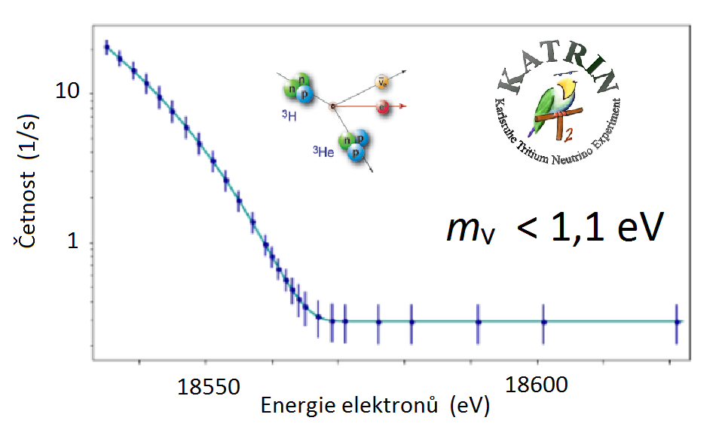

Obr. 2. Energetické spektrum elektronů z beta rozpadu tritia, měřeného 561 hodin. Chybové úsečky každého z měřených bodů jsou pro názornost zobrazeny s padesátinásobným zvětšením. Plná čára ukazuje předpovězený tvar spektra odpovídající nulové hmotnosti neutrina. První výsledek KATRIN byl získán porovnáním naměřených dat s teoretickým modelem zahrnujícím vlastnosti experimentálního zařízení a vliv pozadí.

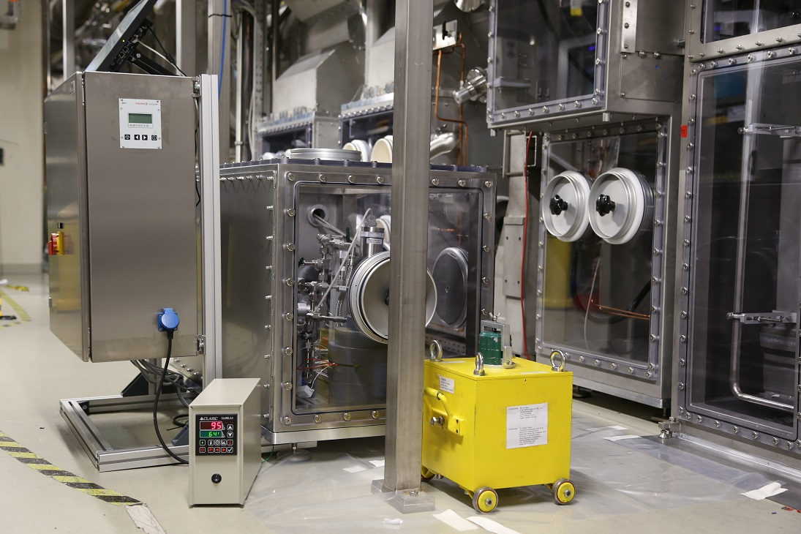

Obr. 3. Plynný zdroj 83mKr v Tritiové laboratoři Karlsruhe.